

Penyusun:

Muhammad Argana Faizal
(2403015025)

Dosen Pengampu : Ir. Arry Avorizano, S.Kom., M.Kom.

PROGRAM STUDI TEKNIK INFORMATIKA FAKULTAS TEKNOLOGI INDUSTRI DAN
INFORMATIKA UNIVERSITAS MUHAMMADIYAH PROF.DR HAMKA

Pertemuan 6 – Activity Diagram dan Business Process

Tujuan
Tujuan utama kita adalah membangun sistem yang mampu memvisualisasikan alur proses bisnis dan aktivitas secara teknis. Bagi kita sebagai pengembang, hal ini penting agar alur kerja kode (logika program) menjadi jelas, terstruktur, dan mudah dipahami saat fase koding dimulai.

Teori Singkat
Kita menggunakan Activity Diagram (bagian dari UML) untuk memetakan alur aktivitas sistem. Secara teknis, diagram ini adalah "cetak biru" logika kita:
- Membantu kita memahami urutan fungsi (awal hingga akhir).
- Memetakan percabangan (if-else atau decision).
- Meminimalisir bug logika saat implementasi program.
.

Bahan dan Alat
• Hardware: Laptop/Komputer.
• Modeling Tools: Draw.io, StarUML, atau Astah (untuk desain database dan alur).
• Version Control: GitHub (untuk kolaborasi kode tim di repository KAIZEN-CAKERY-4A.git).
• Environment: Browser dan Modul RPL sebagai referensi standar.

Contoh Permasalahan

Masalah yang sering kita hadapi sebagai programmer adalah kebingungan alur jika tidak ada dokumentasi yang jelas. Tanpa diagram, kita berisiko salah mengimplementasikan fitur, yang berujung pada sistem yang sulit dipahami pengguna atau error pada alur pemesanan.
.

Studi Kasus
- Tema Proyek Perangkat Lunak: Website Pre Order Toko Kaizen

Nama Sistem: Sistem Website Pre Order Toko Kaizen

Tujuan Sistem: Membantu pelanggan melakukan pemesanan produk secara pre order secara online dengan lebih mudah serta membantu pemilik toko dalam mengelola data pesanan dengan lebih teratur dan efisien.

Target Pengguna: Membantu pelanggan melakukan pemesanan produk secara pre order secara online dengan lebih mudah serta membantu pemilik toko dalam mengelola data pesanan dengan lebih teratur dan efisien

Repository Git untuk Proyek: Repository proyek dibuat menggunakan Git dan disimpan di platform GitHub untuk memudahkan kolaborasi antar anggota kelompok dalam mengembangkan sistem.

https://github.com/palentpemberani/KAIZEN-CAKERY-4A.git

Business Process (Proses Bisnis Utama)

Proses bisnis utama dalam sistem ini adalah proses pemesanan produk (pre order) oleh pelanggan. Alur proses bisnis:
- Pelanggan membuka website
- Pelanggan melihat daftar produk
- Pelanggan memilih produk
- Pelanggan melakukan login atau registrasi
- Pelanggan mengisi data pemesanan
- Sistem menyimpan pesanan
- Admin menerima data pesanan
- Admin memproses pesanan
- Pelanggan melihat status pesanan

Activity Diagram (Deskripsi)

Berikut adalah alur Activity Diagram untuk proses pemesanan produk:

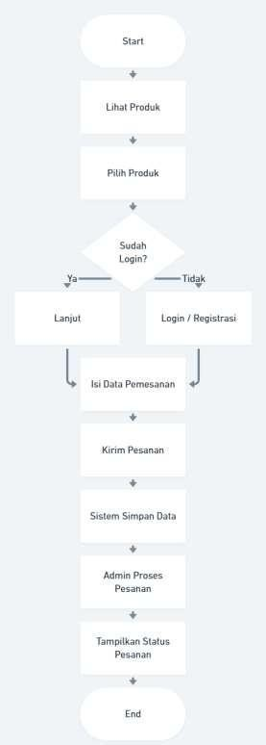

Penjelasan Activity Diagram
  - Proses dimulai dari pelanggan membuka website
  - Pelanggan memilih produk yang diinginkan
  - Jika belum login, pelanggan harus login atau registrasi terlebih dahulu
  - Setelah itu, pelanggan mengisi data pemesanan
  - Sistem menyimpan data pesanan

  - Admin memproses pesanan
  - Sistem menampilkan status pesanan kepada pelanggan
  - Proses berakhir

Aspek Penilaian
Aspek | 4 | 3 | 2 | 1
Alur proses | Sangat jelas & logis | Jelas | Kurang jelas | Tidak jelas
Notasi UML | Tepat dan  konsisten | Cukup tepat | Banyak  kesalahan | Tidak sesuai
Kesesuaian proses | Sangat sesuai sistem | Sesuai | Kurang sesuai | Tidak sesuai

